尚硅谷前端技术之webapp
(作者：尚硅谷前端研发部)
V1.0

2020年web技能图谱
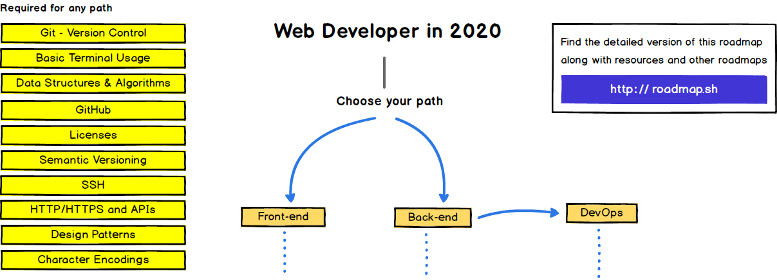
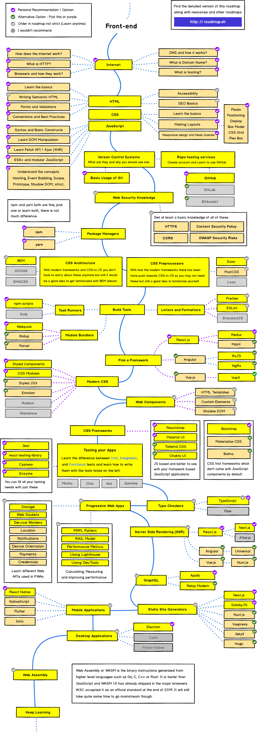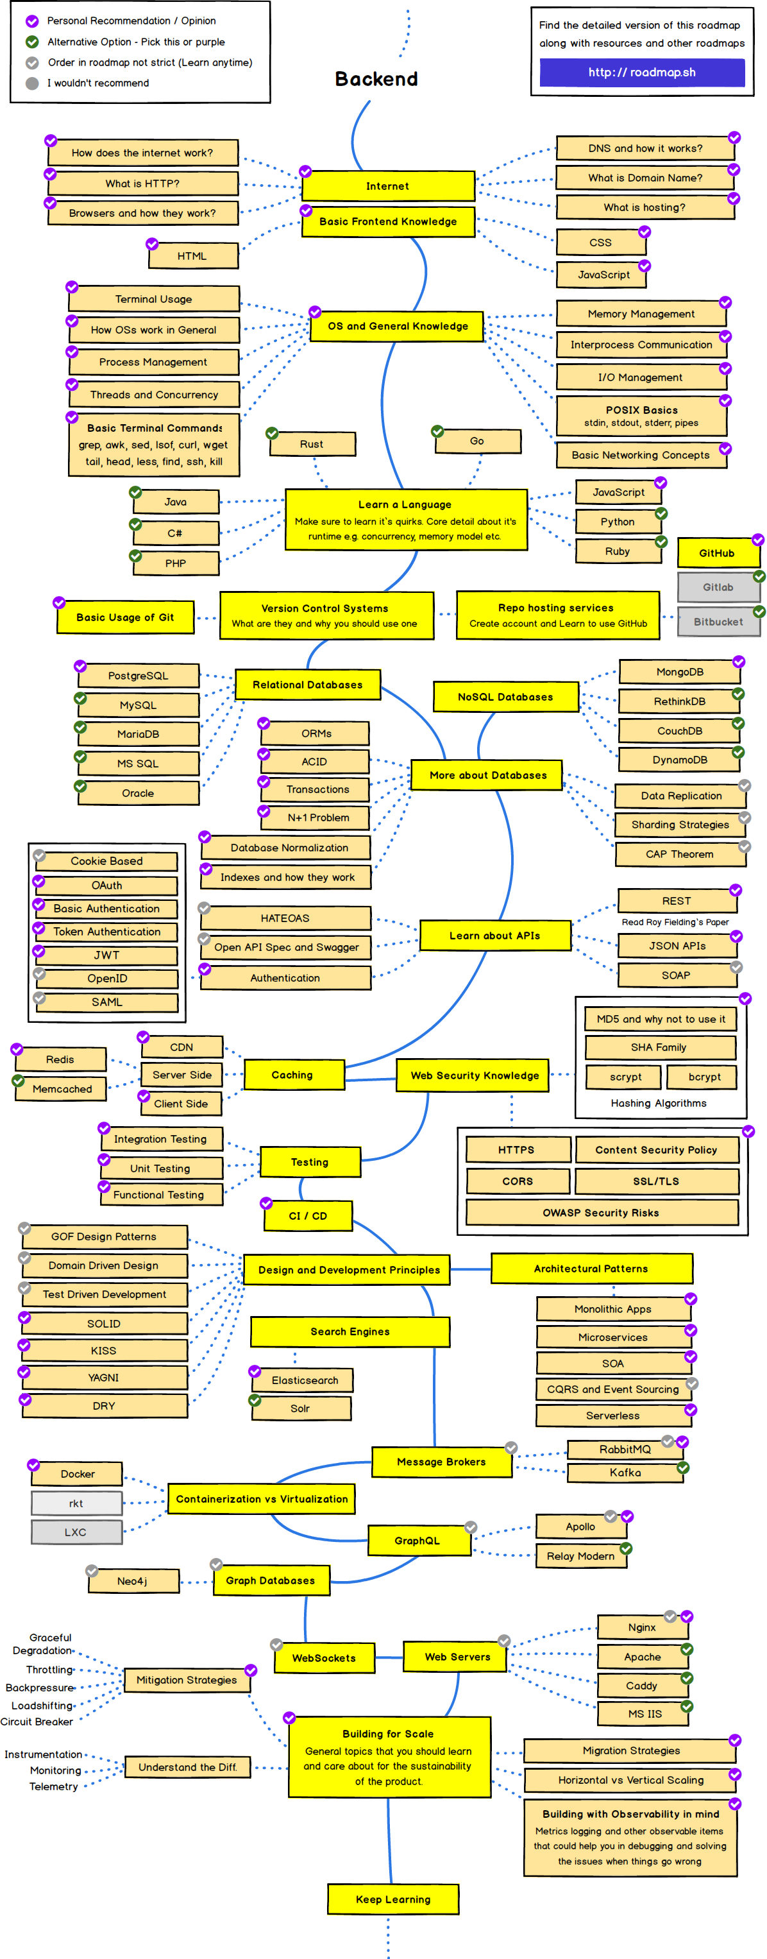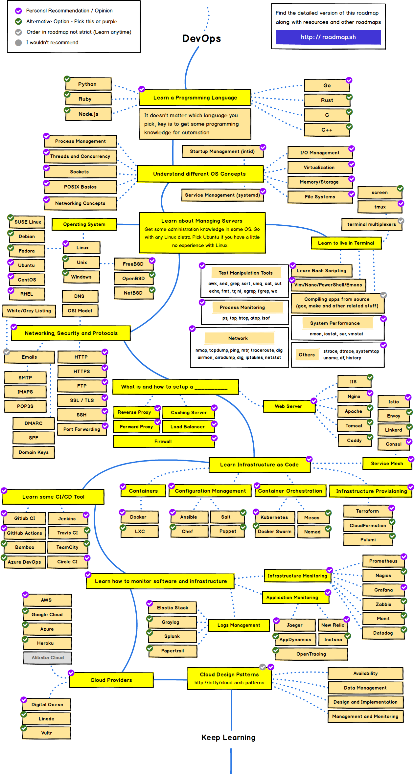
技术图谱地址 : https://github.com/kamranahmedse/developer-roadmap

移动端基础概念

B/S vs C/S
b/s架构;(browser/server);
b/s架构 即 浏览器/服务器架构模式.
比如我们之前开发的后台管理系统;PC端的电商网站,都属于b/s架构的范畴. b/s架构在前端这一块本质上就是面向浏览器进行开发.所以b/s架构是跨平台的.比如我们开发的后台管理系统在windows电脑上可以使用,在mac电脑上也是可以使用的.b/s架构之所以能够跨平台本质上是浏览器已经跨平台了,mac电脑上的谷歌 和 windows电脑上的谷歌,它们在渲染页面上是没有什么差异的,至于不同平台之间浏览器的实现差异是不用我们关心的. 这是诸如谷歌这样的团队要关心的事情.所以b/s架构有一个先天的优势:跨平台;一套代码搞定mac系统和windows系统,开发成本比较低.
b/s架构还有一个优势,项目维护成本低,由于页面本质上存在于服务器端,每次访问应用其实都是去服务器上加载的html css js文件,所以当项目需要增加模块,或者需要修改模块时,只需要将服务器上的页面改动一下即可.
而且浏览器是一款应用软件,是可以独立自动更新的.所以我们开发的时候不用在意Chrome56 和 Chrome55... 的差异. 这时候有同学可能会有疑问,那为什么我们需要考虑IE678的兼容性问题呢?
因为IE678是不同windows操作系统的默认浏览器,这些浏览器是植入在操作系统内部的,不能独立升级,只能伴随着操作系统的升级才能升级. 比如我们现在大多数的家庭电脑是windows7的版本;那么这些电脑的默认浏览器就是IE8,早些年windows7的比重还是很高的,这导致我们需要关注ie8的特性,我们的应用要兼容ie8.
Windows 7 默认浏览器 IE 8
Windows Vista 默认浏览器 IE 7
Windows XP 默认浏览器 IE 6
当然b/s架构也有一些缺点,由于页面等资源都在服务器,访问需要走网络,比较费流量.如果网络比较慢,系统运行就会出现卡顿.b/s架构是高度依赖于网络的.
总结一下:
b/s架构的优点: 跨平台,开发成本比较低,维护成本低
b/s架构的缺点: 高度依赖于网络的.性能低.访问速度慢
c/s架构(client/server)
c/s架构 即 客户端/服务器架构模式.
我们的安卓应用,苹果应用都属于c/s架构的范畴. 在cs架构中如果遇到不同的操作系统，需要为不同的操作系统各开发一套客户端,开发成本高(安卓开发,ios开发),而且由于用户可以不更新不升级操作系统，维护成本也高。新增功能时;也需要重新发布版本;用户更新之后才能应用. 但cs架构响应速度快，安全性强.比如我们的安卓应用最终都是打包成一个apk文件,发布到应用商店里去的.所有的页面其实都是打包到了apk文件中的,并不在服务器上,服务器上存放的是接口数据.

Toc & Tob
在b/s架构中我们也会区分toc应用(面向大众)&tob应用(面向企业).
toc应用: 电商网站 面向大众
tob应用: 后台管理系统 面向企业

移动端开发模式
自从Android系统在手机上应用开始，在移动端 Native App 和 Web App之间的战争似乎就没有停止过，Web App 及其各种变体向Native App 发起了无数次的冲锋，但Native App的地位仍然是岿然不动，甚至我们一提起移动互联网，就专指 Native App。这和 PC 端的景象完全不一样。随着Hybrid App 、React Native、Weex、Flutter以及微信小程序的出现，我们不得不再一次审视这个问题
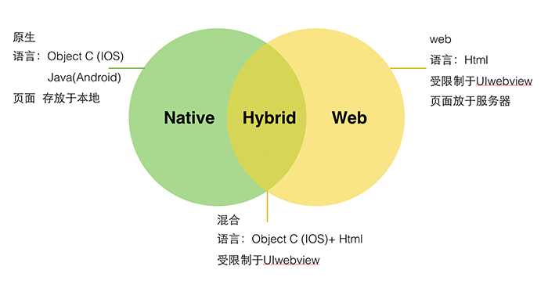
- native app(c/s架构)
Native APP 指的是原生程序，一般依托于操作系统，有很强的交互，是一个完整的App，可拓展性强。需要用户下载安装使用

- web app(b/s架构)
Web App 指采用Html5语言写出的App，不需要下载安装。生存在浏览器中的应用，基本上可以说是触屏版的网页应用

- Hybrid app
Hybrid APP指的是半Native半Web的混合类App。需要下载安装，看上去类似Native App，访问的内容是 Web ; Hybrid app及其变种:
- H5(HTML5)+ 原生 ( Cordova、 ionic)
这种模式的主要原理就是将APP的一部分需要动态变动的内容通过H5来实现,通过原生的网页加载控件WebView来加载.而混合框架(Cordova,ionic)一般都会在原生代码中预先实现一些访问系统能力的API， 然后暴露给WebView以供JavaScript调用，这样一来，WebView就成为了JavaScript与原生API之间通信的桥梁，主要负责JavaScript与原生之间传递调用消息，而消息的传递必须遵守一个标准的协议，它规定了消息的格式与含义，我们把依赖于WebView的用于在JavaScript与原生之 间通信并实现了某种消息传输协议的工具称之为WebView JavaScript Bridge, 简称 JsBridge，它也是混合开发框架的核心。(WebView :安卓系统和苹果系统中的一个组件,用来渲染html界面的).
- Javascript 开发 + 原生 ( React Native)
这种模式下,React Native有两个作用:
- 为JavaScript提供运行环境;将react JSX模板 生成的虚拟dom映射为原生控件.(注意当前这种模式下 是没有webview的参与的;性能会比第一种方案好很多)
- 预先实现一些访问系统能力的API， 然后暴露给JavaScript调用
- 自绘 UI + 原生 ( Flutter)
没有使用原生控件，相反实现了一个自绘引擎，使用自身的布局、绘制系统,当然Flutter也预先实现一些访问系统能力的API,然后暴露给Dart调用(没错! 不是js,换句话说要使用Flutter就得先学习Dart)

移动设备/屏幕
- 屏幕尺寸
屏幕尺寸指的是屏幕对角线的长度，单位是英寸，1英寸=2.54厘米。常见的屏幕 尺寸有2.4、2.8、3.5、3.7、4.2、5.0、5.5、6.0等
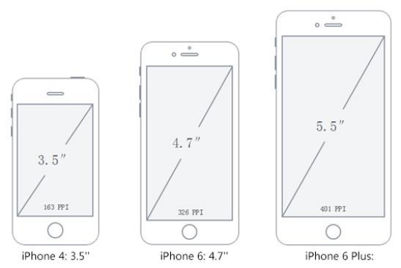
- 屏幕分辨率
屏幕分辨率指的是屏幕横纵向上物理像素点的个数，一般以横向像素*纵向像素来 表示一个手机的分辨率. 如750*1334.这里我们要强调两种机型: iphone3 & iphone4.他们的屏幕尺寸是一样大的,但屏幕分辨率是不一样的.
型号 屏幕分辨率
iphone3 320 * 480
iphone4 640 * 960
iphone6 750 * 1334
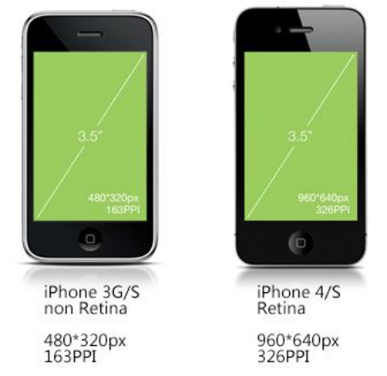
- 屏幕像素密度
也叫:像素密度或屏幕密度
屏幕上每英寸可以显示的像素点的数量，单位是ppi，即“pixels per inch”的缩写。
屏幕像素密度与屏幕尺寸和屏幕分辨率有关.
型号 ppi
iphone3 163
iphone4 326
iphone6 326
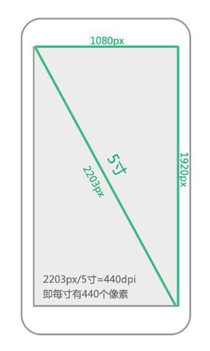
- 普通屏vs高清屏
高清屏（Retina）概念的兴起主要是从乔帮主发布高清设备开始,主要功能如下：
具备足够高的屏幕像素密度而使肉眼无法分辨其中单独像素点的液晶屏。
特点如下：
1.一种具备超高像素密度的液晶屏；
2.同样大小屏幕上显示的像素点由一个变为多个
高清屏和普通屏的主要区别：
高清屏和普通屏相比，相同区域的物理像素点数,高清屏是普通屏的4倍
iphone4就是高清屏;iphone3是普通屏.

能不能使用屏幕分辨率数值上的大小来比较两块屏幕的大小?
不能;屏幕分辨率是抽象单位

- 物理像素
也叫设备像素, 买手机的时候会有一个 n * m 的分辨率，那是屏幕的n * m个呈像的点，一个点（小方格）为一个物理像素。它是屏幕能显示的最小粒度.是设备中一个最微小的物理部件。每个像素可以根据操作系统设置自己的颜色和亮度。任何设备的物理像素的数量都是固定的 ，任何一款设备上1物理像素的大小是不会变的. 不同设备上1物理像素的大小可能是不一样的
- 设备独立像素
设备独立像素:设备独立像素(也叫密度无关像素)，可以认为是计算机坐标系统中得一个点，这个点代表一个可以由程序使用的虚拟像素(比如: css像素)，然后由相关系统转换为物理像素。
- 像素比
官方定义：物理像素和独立像素的比例，也就是 devicePixelRatio = 物理像素 /设备独立像素
精确定义:(像素比是个数比 而不是 面积比)
像素比 = 一个方向上占满一块屏幕需要的物理像素的个数 /一个方向上占满一块屏幕需要的设备独立像素的个数
可以通过window.devicePixelRatio来获取

移动设备/浏览器
- 移动浏览器
移动端大概有30多种浏览器，其中20多种处于边缘化状态
webview
webview是独立程序，是留给原生应用的一个操作系统浏览接口，
用了内置浏览器很多底层的组件（例如渲染引擎）

ios的操作系统默认不允许在它身上有多余的渲染引擎，
因此其他浏览器想在ios上运行就必须使用ios的webview

内置浏览器(更新慢 它移植在了操作系统中)
每部手机都有内置浏览器，这个浏览器属于设备的固件，通常由操作系 统厂商开发。而且大多数内置浏览器都被紧密的集成到了底层的操作 系统中去了，换句话说，我们没有办法单独升级内置浏览器，只能借助
于更新操作系统
安卓 ==>安卓webkit
三星 三星webkit
中兴 中兴webkit
华为 华为webkit
小米 小米webkit
索尼 索尼webkit

ios ==> safari
黑莓 ==>黑莓webkit
塞班 ==>塞班webkit
window phone ==>IE
可下载浏览器(更新快 独立于操作系统)
在实践中，只有安卓才有可下载的浏览器，
因为在ios上不允许安装其他的渲染引擎
而且没有厂商会为小的平台生产可下载浏览器
可下载浏览器相比于内置浏览器有一个优势，就是只要有了版本更新 就可以更新，在我们国内可下载浏览器是会占据一定移动端浏览器份 额的，一个常见的原因就是.这些浏览器提供了对当地社会更好的整 合
QQ浏览器 UC浏览器

- 移动浏览器厂商面临的挑战
在移动端,浏览器厂商面临着一个比较大的问题,他们如何将数以万计甚至可以说是数以亿计的pc端网页完整的呈现在移动端设备上,并且不会出现横向滚动条?我们都知道pc端网页一般都为960px或者1024px，那么要完整的放下它们，我们移动端浏览器必须要有个容器放下它吧，而且只有有了这个容器我们才能很好的规定移动端的浏览器到底能放下多大的页面（可能大于960 页可能大于1024）。这个数值最好大于960，而且设备间的这个容器大小是没有太大差异的。
这个容器我们称为布局视口
- 移动端视口
在桌面浏览器中,最干净的那个视口就是约束你的css布局的视口,它决定了 用户能看到什么. 在移动设备上,视口被分为了两个:
布局视口:限制了你的css布局,
视觉视口:决定用户能看到什么
在移动设备上,还有一个理想视口,它是对于特定设备上特定浏览器的布局视 口的一个理想尺寸;把布局视口的尺寸设置为理想视口,本质上,这就是移动端 设计的基础
- 布局视口
布局视口限制了你的css布局;
布局视口的默认尺寸:
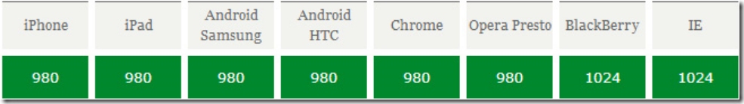

- 视觉视口
视觉视口决定了用户能看到什么
视口的css像素的数量会随着用户的缩放而改变
- 理想视口
我们分析知道：布局视口的默认宽度并不是一个理想的宽度，对于我们移动设 备来说，最理想的情况是:
用户刚进入页面时不再需要缩放。这就是为什么苹果和其他效仿苹果的浏 览器厂商会引进理想视口！只有是专门为移动设备开发的网站，他才有理 想视口这一说。而且只有当你在页面中加入viewport的meta标签，理想 视口才会生效。

<meta name="viewport" content="width=device-width" />
这一行代码告诉我们，布局视口的宽度应该与理想视口的宽度一致
理想视口包含的css像素的个数等于独立设备像素的值
- 如何获取三个视口的尺寸
document.documentElement.clientWidth;//布局视口横向的尺寸,没有兼容性问题; window.innerWidth;//视觉视口横向的尺寸，接近全部支持.
screen.width;//一半代表理想视口的宽度，一半代表设备的分辨率！！有很大的 兼容性问题.

布局视口&视觉视口
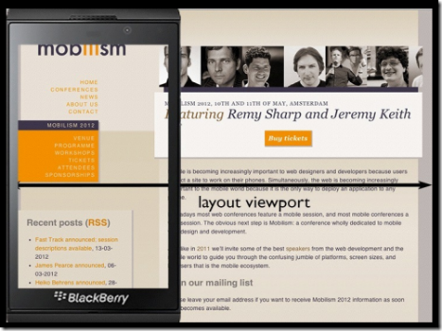

总结
- 四个像素
css像素(浏览器中的最小单位)
css像素是一个抽象的层，是web开发中的最小单元
对于web开发者而言：我们使用的每一个css和javascript定义的像素本质上代表的都是css像素，我们在开发过程中并不在意一个css像素到底跨越了多少个物理像素。我们将这个依赖于屏幕特性和用户缩放程度的复杂计算交给了浏览器
物理像素(设备呈像的最小单元):屏幕的分辨率
位图像素是图片的最小单元。
当一个位图像素与一个物理像素 一一对应时, 图片才能完美清晰的展示
设备独立像素也是一个抽象的层，是设备提供出来的接口

一个问题: iPhone6的像素比为2,试问在iPhone6上1个css像素占据了多少个物理像素?
当没有meta标签时,
1css像素 = (750*750)/(980*980) 个物理像素
当写上meta标签后，width=device-width，使css像素与设备独立像素链接了起来.即css像素等同于设备独立像素
1css像素 = 4个物理像素

- 三个视口
布局视口
视觉视口
理想视口

- 两个操作
用户放大 用户缩小
放大: 放大一个CSS像素的面积 视觉视口内包含的css像素的个数变少
缩小: 缩小一个CSS像素的面积 视觉视口内包含的css像素的个数变多
系统放大 系统缩小
与用户缩放类似,但改变的不光是视觉视口,布局视口也会改变!!!

- 一个比例
像素比： 物理像素 /设备独立像素
一个方向上占据一块屏幕所需要的物理像素的个数 / 一个方向上占据一块屏幕所需要的设备独立像素的个数
由于物理像素，设备独立像素，像素比都是设备中的概念与浏览器没有一点关系，在设备出厂时这些参数就定了。所以在默认情况下,像素比在web开发中毫无意义! 只有当设置了 viewport标签后
<meta name="viewport" content="width=device-width" />
当css像素 与 设备独立像素挂上钩,像素比才有意义

注意点
- 太大的元素
太大的元素:当布局视口内的元素大于整个布局视口后,有些浏览器会选择让整个视觉视口包住这个太大的元素,照理来讲要出现横向滚动条.加上完美视口之后 几乎所有的浏览器都不会包住这个太大的元素 而是出现横向滚动条
完美视口:
<meta name="viewport" content="width=device-width,initial-scale=1.0">
- width和initial-scale之间的冲突
谁大听谁的
- 禁止用户缩放
user-scalable=no,maximum-scale=1.0,minimum-scale=1.0

viewport标签的完整写法
<meta name="viewport" content="" />
width [pixel_value | device-width] width
-- 直接去设置具体数值大部分的安卓手机是不支持的 但是IOS支持
initial-scale 初始缩放比例
user-scalable 是否允许缩放 （no||yes）,默认允许
minimum-scale 允许缩放的最小比例
maximum-scale 允许缩放的最大比例
height

<meta
name="viewport" content="width=device-width,height=device-height,user-scalable=no,
initial-scale=1.0,minimum-scale=1.0,maximum-scale=1.0" />

加上viewport标签后,1css像素在不同设备上占据的实际的尺寸是一样的.

项目布局

1.1. ele-goods组件
<div class="goods">
<div class="content">
<div class="menuWrap">
<ul class="menulist">
<li class="menu" v-for="(good,index) in goods" :key="index"
:class="{active:index===currentIndex}" @click="handleCForType(index)">
<v-icon class="icon" v-if="good.type >=0" size="3" :type="good.type"></v-icon>
<span>{{good.name}}</span>
</li>
</ul>
</div>
<div class="goodWrap">
<ul class="goodList">
<li class="good" v-for="(good,index) in goods" :key="index">
<h2 class="goodName">{{good.name}}</h2>
<ul class="foodlist">
<li class="foodWrap" v-for="(food,index) in good.foods" :key="index">
<v-food :food="food"></v-food>
</li>
</ul>
</li>
</ul>
</div>
</div>
<v-cart class="cartWrap" :selectedFoods="selectedFoods" @clear="clear"></v-cart>
</div>

<style scoped lang="stylus" rel="stylesheet/stylus">
@import "../../common/stylus/mixin.styl"
.goods
flex 1
display flex
flex-direction column
overflow hidden
.content
flex 1
display flex
overflow hidden
.menuWrap
flex-basis 80px
.menulist
.menu
one-px(rgba(7,17,27,.1))
height 54px
background #f3f5f7
font-size 12px
display flex
justify-content center
align-items center
&.active
background pink
.icon
margin-right 3px
.goodWrap
flex 1
overflow hidden
.goodList
.good
.goodName
height 26px
line-height 26px
font-size 12px
font-weight 800
background #f3f5f7
border-left 3px solid #d9dde1
padding-left 14px
color rgba(147,153,159,1)
.foodlist
.foodWrap
one-px(rgba(7,17,27,.1))
padding 18px
position relative
&:after
width 80%
left 0
right 0
margin auto
&:last-child
border-none()
.cartWrap
flex-basis 50px
</style>

1.2. ele-food组件
<div class="food">
<div class="avatar">
<img :src="food.image">
</div>
<div class="info">
<span class="foodName">{{food.name}}</span>
<span class="desc">{{food.description}}</span>
<span class="ratings">
<span class="count">月售{{food.sellCount}}份</span>
<span class="rating">好评率{{food.rating}}%</span>
</span>
<span class="prices">
<span class="newPrice">￥{{food.price}}</span>
<span class="oldPrice" v-show="food.oldPrice">￥{{food.oldPrice}}</span>
</span>
</div>
<ele-contorl class="contorl" :food="food"></ele-contorl>
</div>

<style scoped lang="stylus" rel="stylesheet/stylus">
.food
display inline-flex
.avatar
margin-right 10px
width 64px
height 64px
flex 0 0 64px
img
width 100%
height 100%
.info
font-size 10px
line-height 10px
color rgba(147,153,159,1)
flex 1
display flex
flex-direction column
.foodName
font-size 14px
line-height 14px
color rgba(7,17,27,1)
margin-top 2px
margin-bottom 8px
.desc
margin-bottom 8px
.ratings
margin-bottom 8px
.count
margin-right 12px
.prices
margin-bottom 8px
.newPrice
color red
font-size 14px
font-weight 700
margin-right 8px
.oldPrice
text-decoration line-through
.contorl
flex 0 0 0
position absolute
right 18px
bottom 10px
</style>

1.3. ele-contorl组件布局
<div class="contorl">
<i class="layout-remove_circle_outline remove"></i>
<span>1</span>
<i class="layout-add_circle add"></i>
</div>

<style scoped lang="stylus" rel="stylesheet/stylus">
@import "../../common/stylus/mixin.styl"
.contorl
display inline-flex
justify-content center
align-items center
i
display inline-block
font-size 24px
vertical-align middle
color rgba(0,160,220,1)
&.add
position relative
z-index: 1
&.remove
opacity 1
transform translate3d(0,0,0) rotate(-720deg)
span
display inline-block
width 24px
text-align center
font-size 10px
vertical-align middle
color rgba(147,153,159,1)
</style>

1.4. ele-cart组件布局
<div>
<div class="cart">
<div class="left" style="color: white">
<div class="icon">
<div class="logo active">
<i class="layout-shopping_cart"></i>
</div>
<span class="qipao">99</span>
</div>
<div class="totalPrice active">
<span>¥100</span>
</div>
<div class="deliveryPrice">
<span>另需配送费¥4元</span>
</div>
</div>
<div class="right active">
<span>去结算</span>
</div>
</div>
<div class="list">
<div class="header">
<span class="cartText">购物车</span>
<span class="clear">清空</span>
</div>
<div class="content">
<ul>
<li class="item">
<span class="left"> xxx </span>
<div class="right">
<span class="price">1</span>
<ele-contorl class="contorl" ></ele-contorl>
</div>
</li>
</ul>
</div>
</div>
<div class="mask"></div>
</div>

<style scoped lang="stylus" rel="stylesheet/stylus">
@import "../../common/stylus/mixin.styl"
.cart
position fixed
z-index 3
bottom 0
left 0
height 46px
width 100%
background #141d27
display flex
.left
flex 1
height 100%
display flex
.icon
position relative
bottom 15px
width 56px
height 56px
border-radius 50%
background #141d27
margin-left 12px
margin-right 12px
display flex
justify-content center
align-items center
.logo
display flex
justify-content center
align-items center
width 44px
height 44px
border-radius 50%
background rgba(255,255,255,0.4)
&.active
background rgba(0,160,220,1)
i
color white
i
color rgba(255,255,255,0.4)
.qipao
position absolute
right 0
top 5px
width 24px
height 16px
line-height 16px
border-radius 6px
background red
font-size 9px
font-weight 700
text-align center
.totalPrice
display flex
justify-content center
align-items center
margin-right 12px
font-size 16px
line-height 24px
font-weight 700
color rgba(255,255,255,.4)
&.active
color white
.deliveryPrice
display flex
justify-content center
align-items center
font-size 14px
line-height 24px
font-weight 700
color rgba(255,255,255,.4)
padding-left 12px
border-left 2px solid rgba(255,255,255,0.1)
.right
flex 0 0 105px
height 100%
background rgba(255,255,255,0.4)
display flex
justify-content center
align-items center
&.active
background green
span
color white
span
color rgba(255,255,255,0.6)
.list
max-height 255px
position fixed
z-index 2
left 0
bottom 45px
width 100%
background #f3f5f1
padding-bottom 20px
.header
one-px(rgba(7,17,27,.1))
height 40px
background #f3f5f7
display flex
justify-content space-between
align-items center
.cartText
margin-left 18px ;
color rgba(7,17,27,1);
font-weight 800
font-size 14px
.clear
margin-right 18px
color rgba(0,160,220,1);
font-weight 800
font-size 14px

.content
max-height 195px
overflow hidden
.item
one-px(rgba(7,17,27,.1))
display flex
height 48px
align-items center
justify-content space-between
.left
padding-left 18px
.right
display flex
align-items center
padding-right 22px
.price
margin-right 12px
color rgba(240,20,20,1)
font-size 10px
font-weight 700
.mask
position fixed
z-index 1
left 0
right 0
top 0
bottom 0
background rgba(7,17,27,.6)
backdrop-filter blur(5px)
</style>

